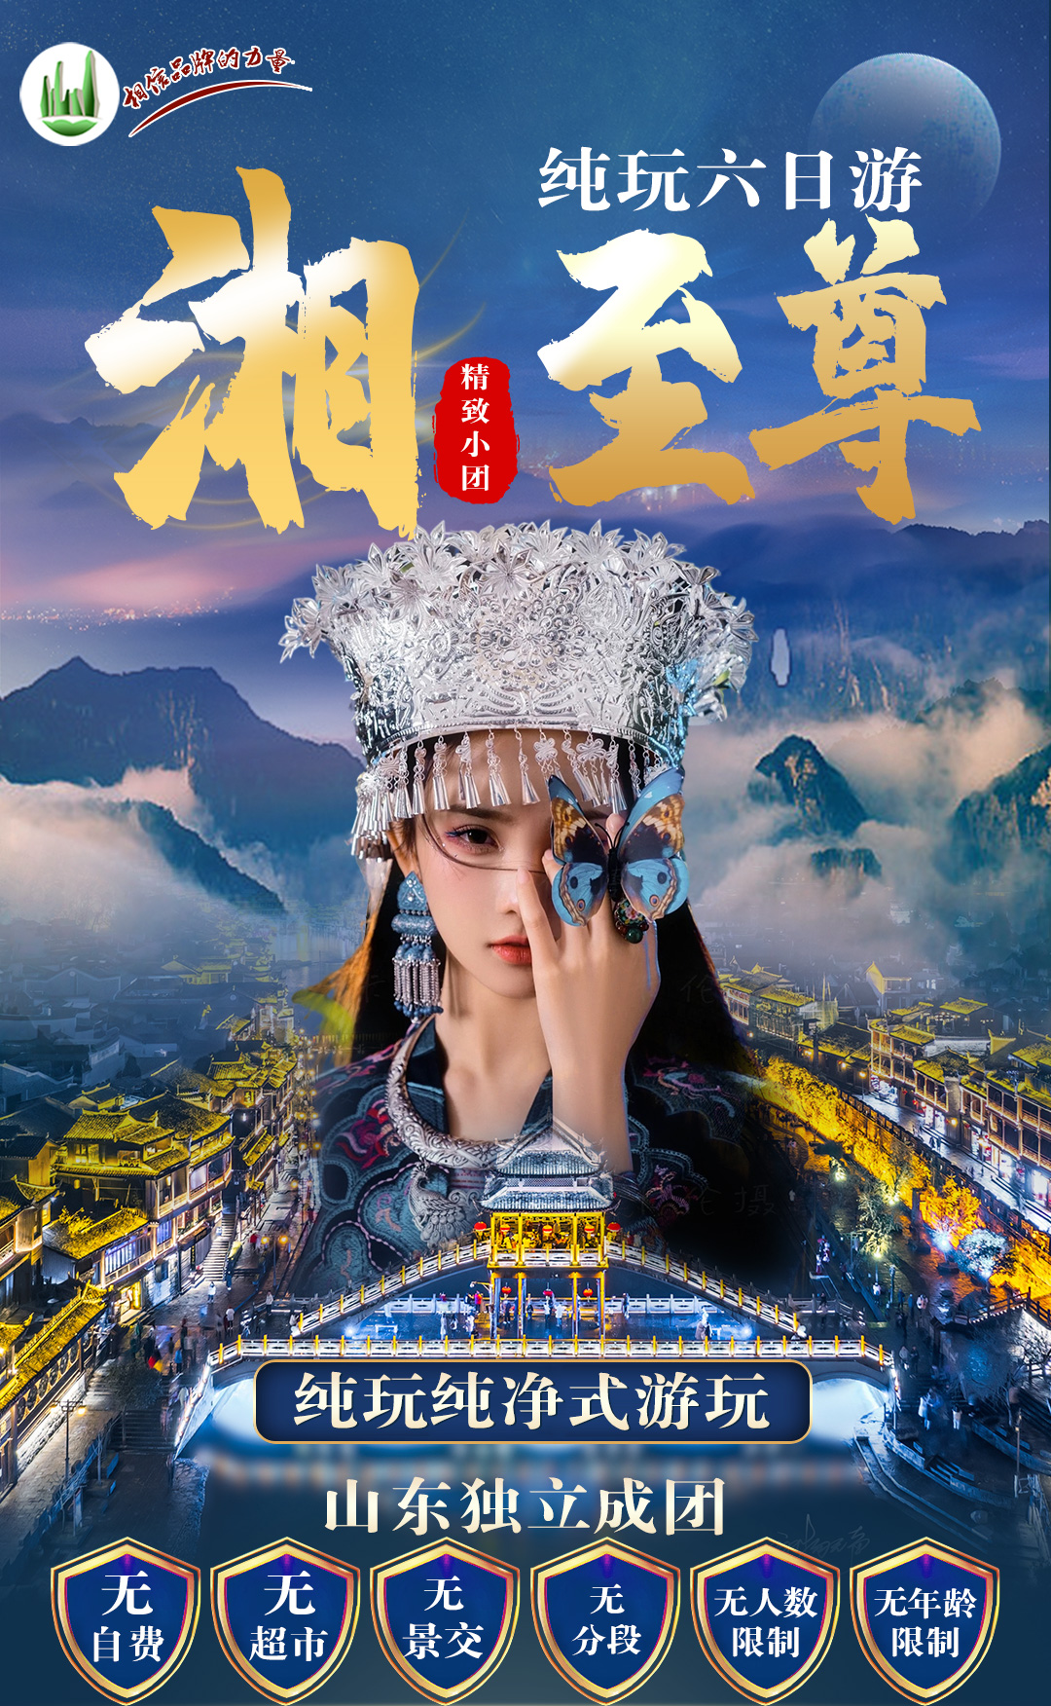
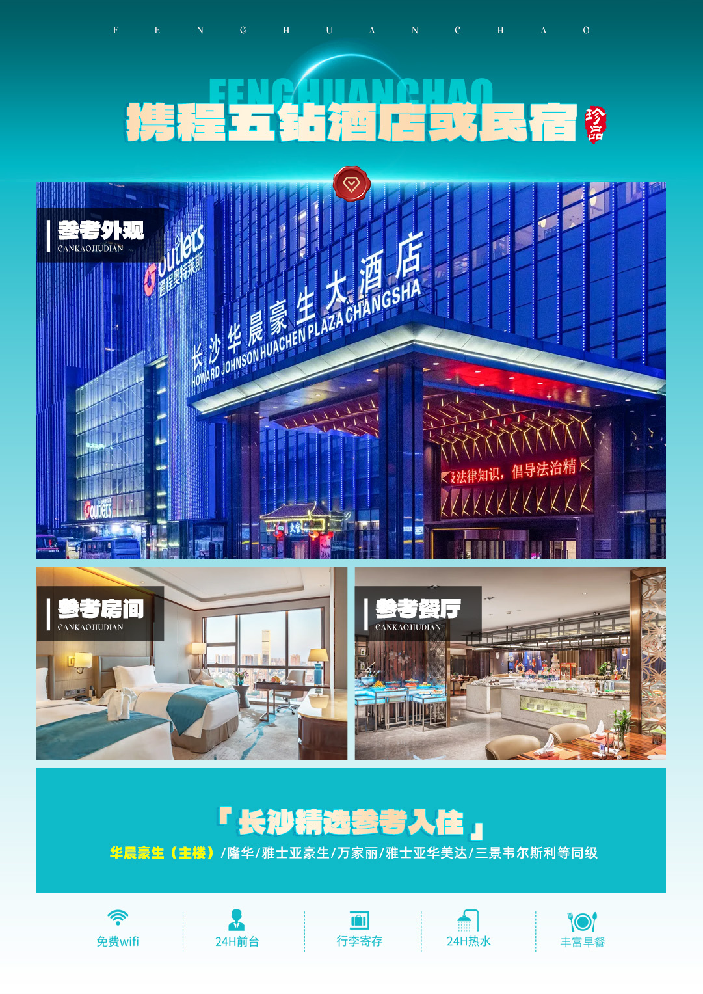
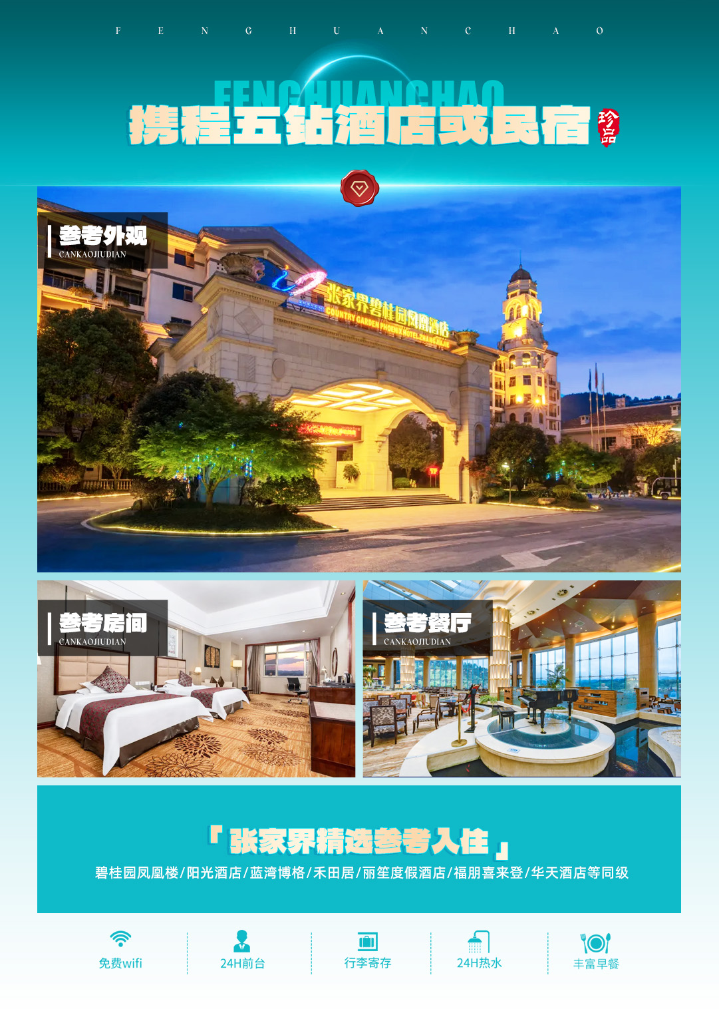
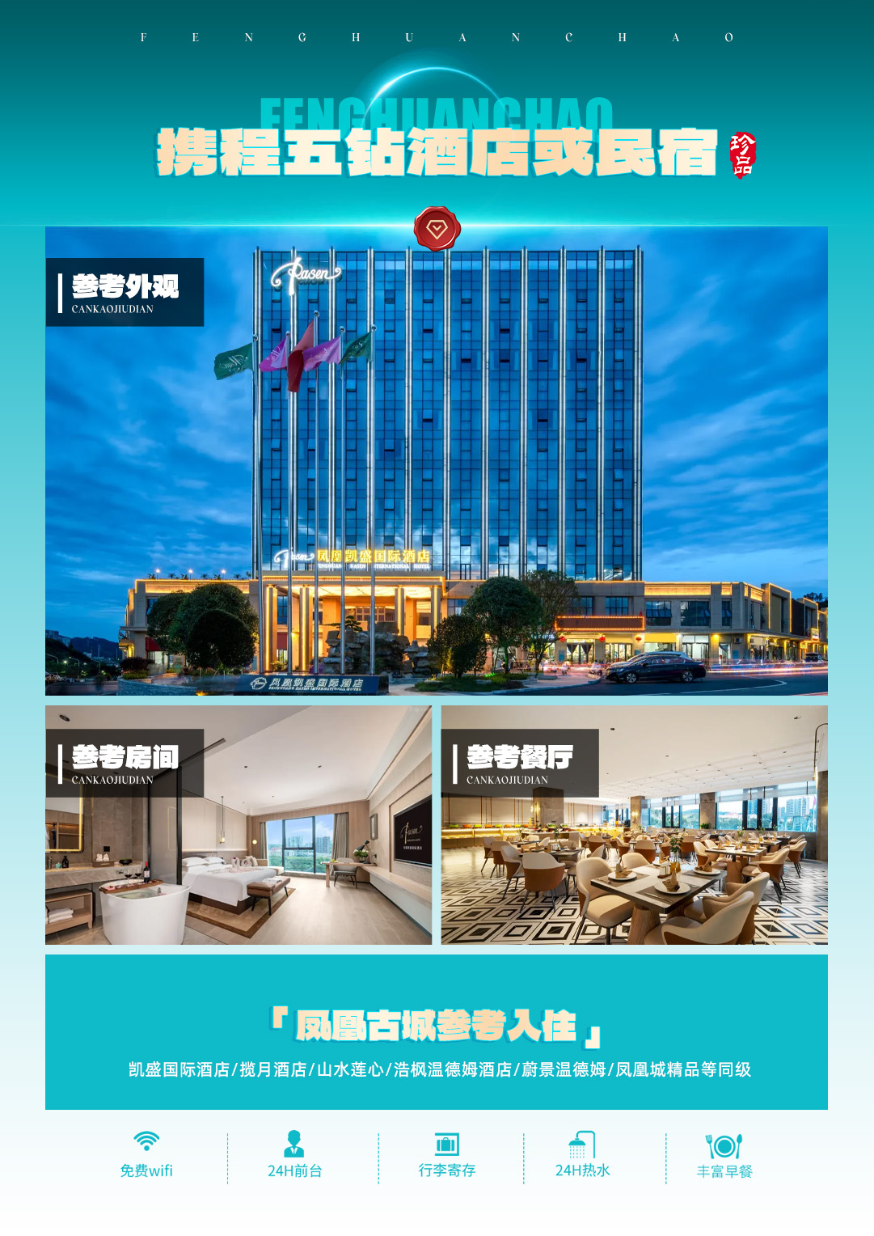
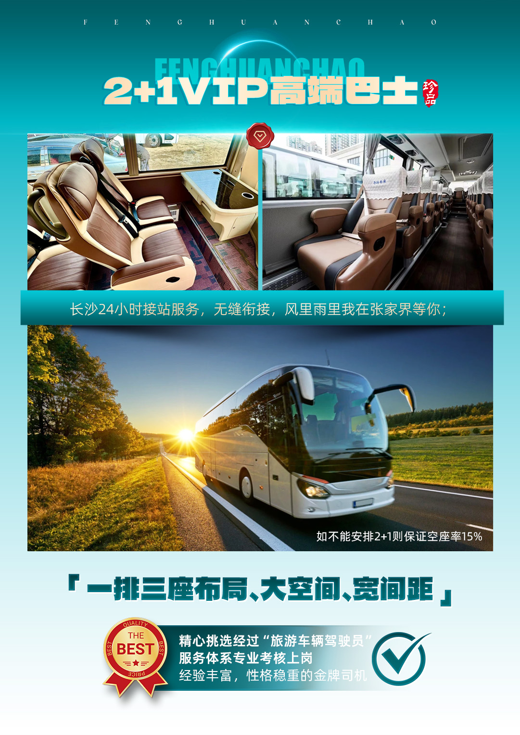
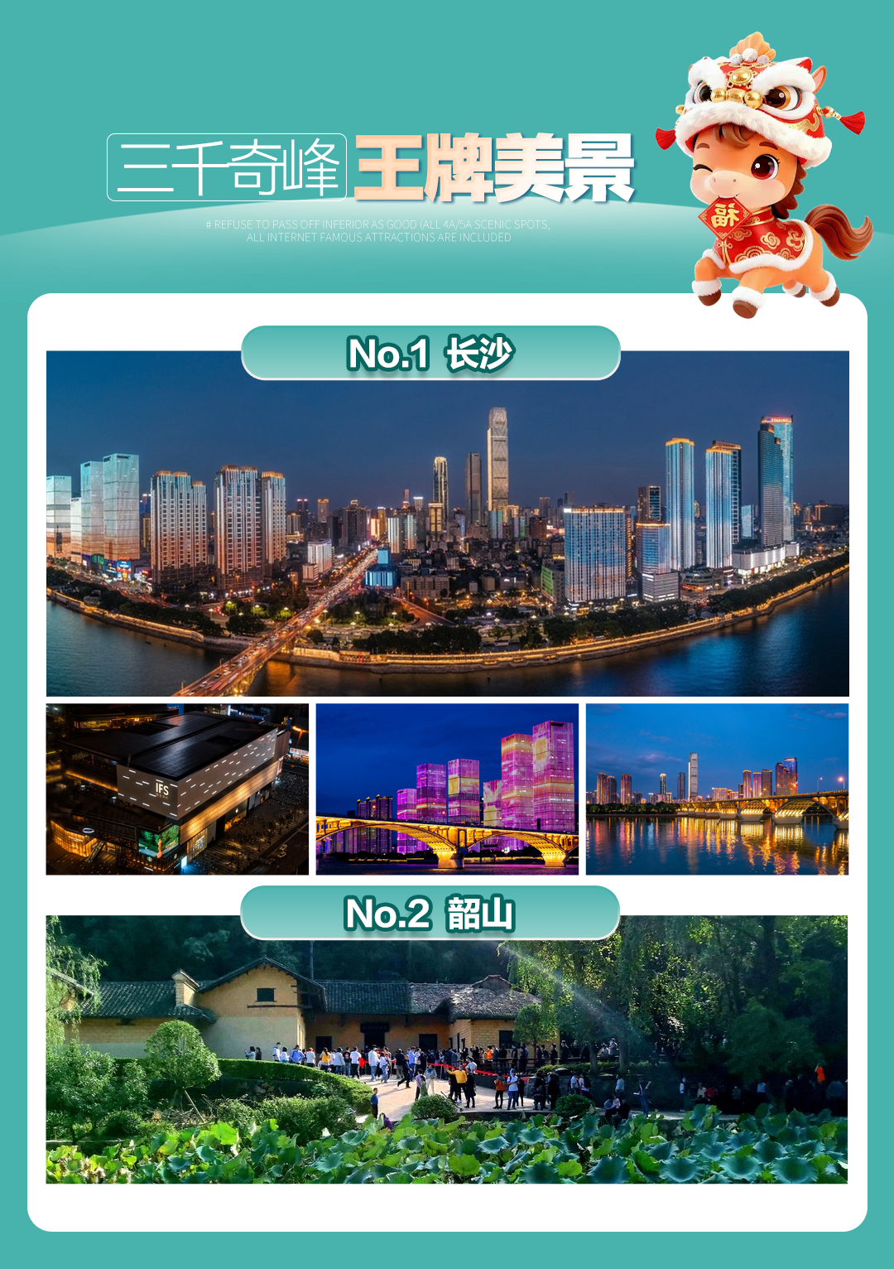
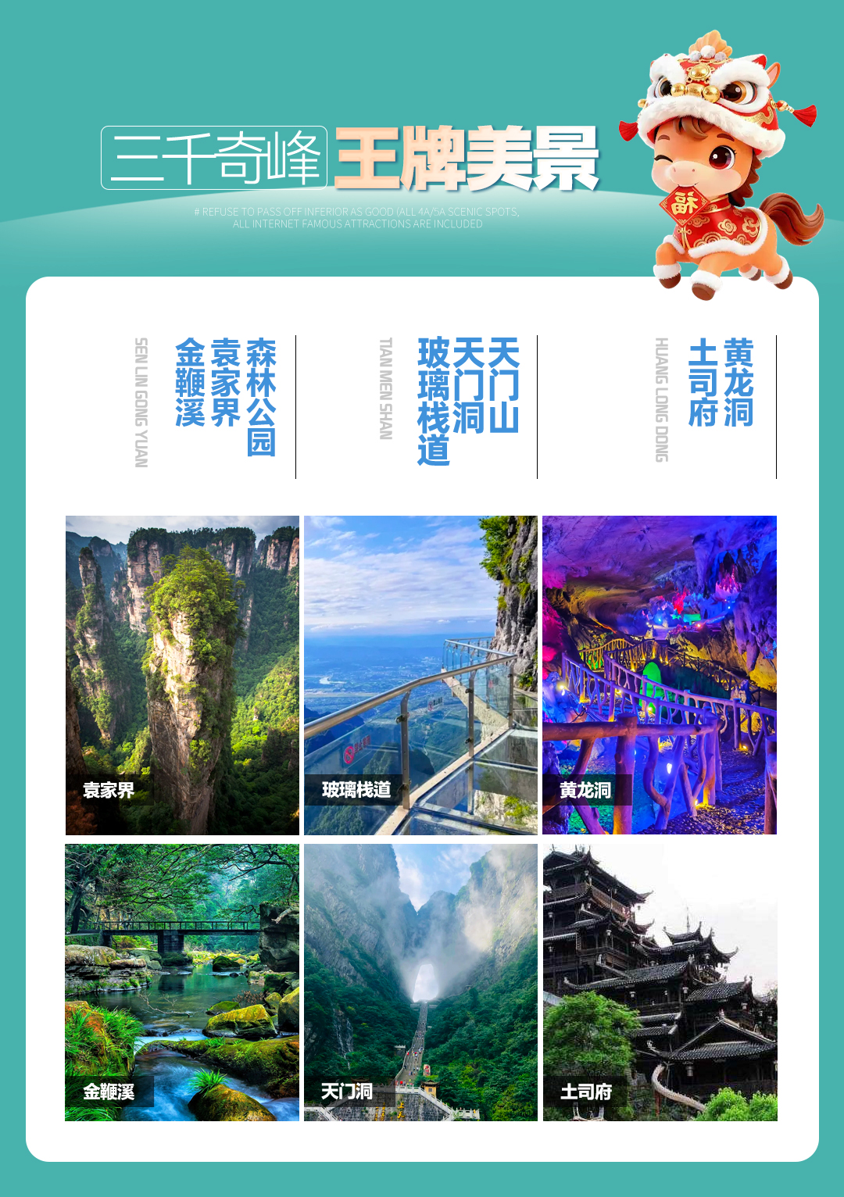
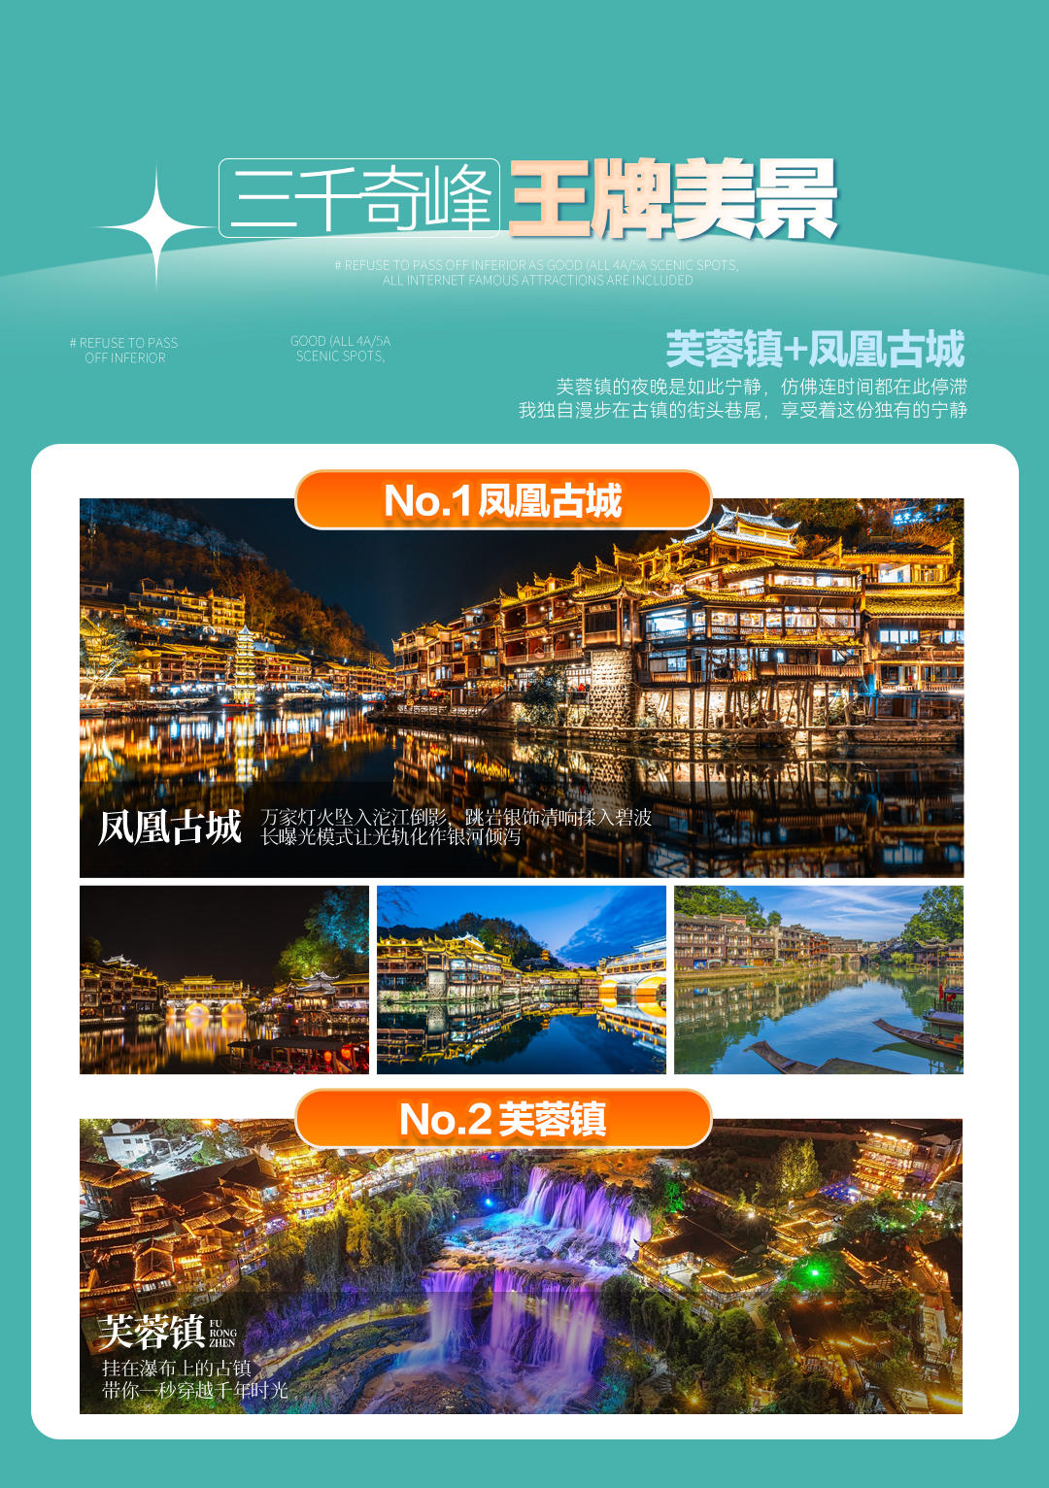
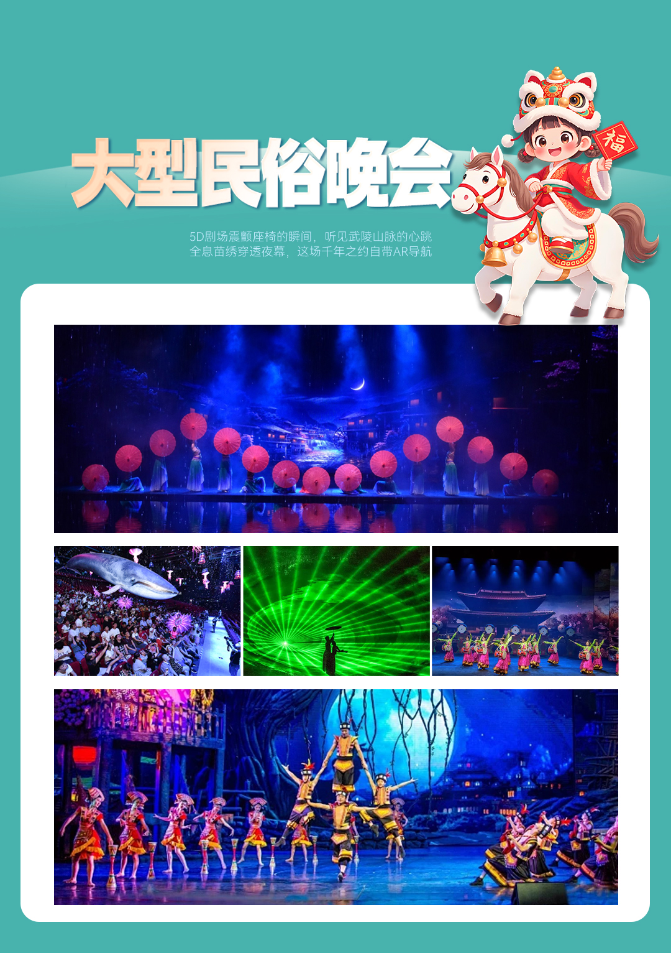

【湘·至尊】
长沙/韶山/天门山-玻璃栈道/张家界/袁家界/金鞭溪/芙蓉镇/黄龙洞/凤凰古城6日游
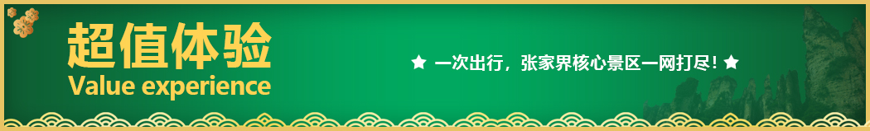
【抖音网红】【天门山玻璃栈道】+【张家界国家森林公园】+【芙蓉镇】+【黄龙洞】当前最热爆的景区 绝不留遗憾！
一价全含、八无产品，独家定制设计:
无自费、无苗寨、无超市、无景交、无翡翠，无男女比例、无年龄限制
★尊享1：湖南经典代表性景区一网打尽，尊贵不贵，物超所值；
★尊享2：不走回头路，最顺的走法；
★尊享3：独家赠送：芙蓉镇，凤凰古城，满足您对湖南小城的所有幻想；
★尊享4：豪华VIP2+1旅游巴士，航空座椅舒适宽敞（或更改为豪华旅游车，保证15%空座率）；
★尊享5：晚上观看湘西人文瑰宝，视听版百科全书《千古情》
★尊享6：独立成团，同风同俗，自家地接，品质保证；
★尊享7：入住五钻住宿+1晚特色客栈
★尊享8：行程中有当天过生日的客人，赠送生日蛋糕或精美礼品一份！
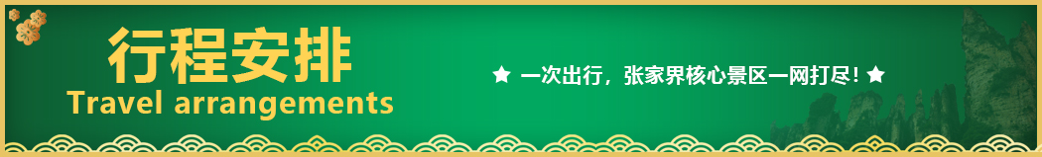
★尊享9：全程贴心提供泉矿泉水畅饮；
天数 | 行程安排 | 用餐 |  |  | 入住地区
D1 | 出发地长沙 | × | × | × | 长沙
D2 | 长沙韶山黄龙洞张家界晚会 | √ | √ | × | 张家界
D3 | 张家界国家森林公园袁家界天子山金鞭溪芙蓉镇花开芙蓉 | √ | × | √ | 芙蓉镇
D4 | 土司府天门山玻璃栈道赴凤凰 | √ | √ | √ | 凤凰
D5 | 凤凰（沱江泛舟）长沙 | √ | √ | × | 长沙
D6 | 长沙出发地 | √ | × | × | 回家
备注：行程安排在不减少景点情况下,导游在实际操作中根据情况可以灵活调整行程游览顺序
第一天 出发地→长沙 用餐/自理 住宿/长沙
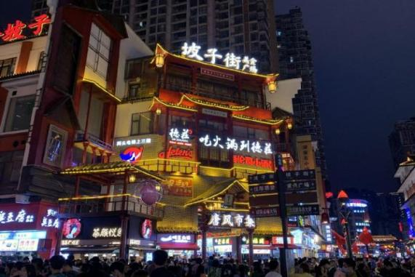
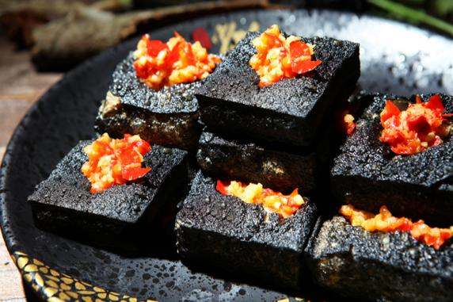
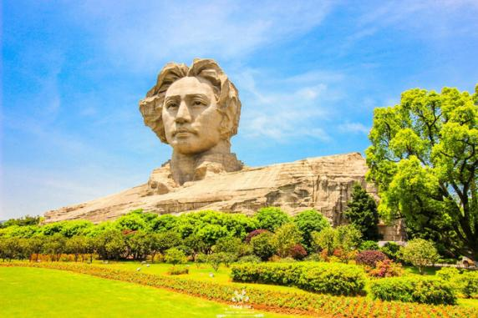
各起始地乘【出发航班】前往长沙， 抵达后，我公司安排专门接机站工作人员接站，（接团方式：接站前一天下午18:00-20:00前短信通知接团方式及再次跟您核对航班号/车次及接团人员名称，人数）送至酒店，并协助您办理相关手续，入住酒店休息。
【温馨提示】：
1、请您在报名该线路时，留下您在湖南旅游期间的联系手机号，方便我们能够在您到达长沙时，第一时间联系上您！
2、长沙入住前请出示身份证并主动交纳房卡押金。若因长沙火车站附近交通受限，可能车不能到酒店门口，步行至酒店约5--10分钟。
3、接站人员提前在机场（高铁站）等候客人,请游客务必保持手机畅通。各地抵达航班时间有所差异，接机为滚动接机，会接待临近时间航班游客，若需等待（10分钟左右），敬请谅解！
4、接站当天为专人接站，导游将以电话或短信方式通知次日行程的出发时间及注意事项。
第二天 长沙→韶山→黄龙洞→张家界千古情 用餐/早/中 住宿/张家界
早餐后车赴韶山，游【毛主席铜像广场】、【毛泽东同志故居】（备注：若旺季期间游客太多，则改为外观毛泽东故居，以免影响后续行程），本行程不进韶山隐形店及铜像店。游览完之后我们一起享用主席宴（备注：韶山景区自2016年9月1日起实施交通换乘管理，换乘车20元/人费用已含）
后赠送游览享有“世界溶洞全能冠军”之称的国家AAAAA【黄龙洞】（门票已含，不去不退）：洞中灯火阑珊、石笋林立，犹如一株株古木错节盘根、洞中有洞、洞中有河、无奇不有，真乃名副其实的“地下魔宫”，洞中还有投保一亿元的石笋定海神针、响水河、龙王聚会厅、天仙水、天柱街等著名景点。
晚上赠送观看【千古情晚会】让您身临其境般欣赏原生态民俗风情节目，感受湘西传承千年的绚丽文化！

【温馨提示】：
1.散拼团有一定的特殊性，由于客人来的交通不一样，如遇航班、火车晚点，短时间的等待属于正常情况，由于客人原因造成未能赶到正常发班时间的，产生额外费用，客人自行承担。
2. 韶山红色宣讲员根据仪俗组织给毛泽东铜像献花篮活动，费用在20-30元之间，纯属个人信仰，客人完全自行做主，不接受此投诉！
3.《毛泽东同志故居》参观游客较多需提前预约，如未预约上及特殊原因不能观看请谅解。
第三天 张家界国家森林公园→袁家界→天子山→金鞭溪→芙蓉镇→花开芙蓉
用餐/早/晚 住宿/芙蓉镇
早餐后乘车赴中国第一个国家森林公园---【张家界国家森林公园】，游览“鬼斧神工”之作的【袁家界核心景区】《阿凡达》外景拍摄地——哈利路亚山，探寻影视阿凡达中群山漂浮、星罗棋布的玄幻莫测世界；参观云雾飘绕、峰峦叠嶂、气势磅礴的迷魂台，及天下第一桥等空中绝景。后乘车游览【天子山景区】，天子山景区是放大的盆景、缩小的仙境就是指天子山；天子山享有“世界峰林之王”、“谁人识得天子面，归来不看天下山”、“不游天子山，枉到武陵源” “凭栏览尽天上景”等美誉，有【贺龙公园】，【天子阁】，【西林石海】等等，后游览有着“千年长旱不断流，万年连雨水碧清”美誉的【金鞭溪】：杉林幽静，穿行在峰峦幽谷云间，溪水明净，人沿清溪行，胜似画中游，溪水四季清澈，被称为“山水画廊”、“人间仙境”。后BUS前往游览网红景点：悬挂在瀑布上的古镇【芙蓉镇】，在80年代因拍摄《芙蓉镇》而一举闻名。它是一座具有两千年历史的古镇，原为西汉酉阳县所治，因得酉水舟楫之便，自古为永顺通商口岸，素有“楚蜀通津”之称，古镇石板街，贞节牌坊、王村瀑布，品尝刘晓庆米豆腐。享有湘西“四大名镇”、“小凤凰”之美誉。在码头乘摆渡船进入（赠送酉水画廊船票及电瓶车/如特殊不可抗拒原因则改为车进车出）. 芙蓉镇是融自然景色与古朴的民族风情为一体的旅游胜地，可尽情寻幽访古，期间赠送大型实景民族风俗演绎【花开芙蓉一毕兹卡的狂欢】( 因景区赠送晚会，如遇堵车、下雨或官方停演及特殊原因不能正常观看无退费请谅解)。表演是沉浸式的，室外与室内相呼应。你可见证千年前土王与楚王立柱为盟的场景，也可欣赏到 “梯玛神歌”、“土家铜铃舞” “土家恋歌”、“哭嫁歌”等等。
【温馨提示】：
1.为避免严重排队我们选择错峰上下山，百龙电梯往返或者杨家界索道往返或环保车上电梯下、根据实际情况安排，费用已含。
2.当天中餐不含，建议客人自备干粮.零食。景区山上仅一家餐厅，且餐食很是一般。景区中有麦当劳，小吃。
3.旅游旺季，景区预约量不足时，旅行社有权根据实际情况调整景点的先后顺序。
武陵源核心景区旅游注意事项：
4交通类--进入景区以后，景点与景点之间全是用景区内的环保车提供服务，并非一个团一个专车，而且一个团有可能不能坐同一辆环保车前往下一下景点，景区游人众多，请一定要在导游指定的地点汇合，不能走散，更不要将随身所带物品遗失在环保车上；旺季游人众多，排队情况时有发生，敬请谅解！
5穿着类---张家界以山为主，为方便在山区游览，请穿平跟鞋，建议不穿裙子，自带雨具、太阳帽、胶卷等物品。
6安全类----景区内群猴众多，请不要近距离接近猴群，更不要去触摸山上的野生动物，以免发生伤害事件。早晚温差很大，请根据当天的天气预报随身携带厚衣服，以便随时添加。在景区内请不要随意攀爬。
7《花开芙蓉》表演时间为景区自定，如遇天气或景区原因等其他因素未开演，不去不退，具体以景区实际通知为准！
8.芙蓉镇属于湘西偏远小镇，旅游开发较晚，旅游住宿酒店条件有限，不能和大城市条件做比较，敬请谅解！
第四天土司府→天门山→玻璃栈道→凤凰古城 用餐/早/中/晚 住宿/凤凰
早餐后乘车前往湘西土家文化发源地【土司府】或【土司城】（门票已含）它是土家文化发源地，是整个湘西乃至全国幸存下来，保存最为完好的土家古宅，堪称土家建筑的活化石。后赠送游览文学大师金庸欣然挥毫的“天门仙山”，也是黄渤、徐峥主演的电影《心花路放》拍摄地之一的——【天门山】（门票已含，赠送自动扶梯及鞋套37元/人已含），乘坐“世界第一长高山客运索道，索道全长7455米，海拔1279米，体验腾云飞翔的刺激震撼，登张家界之巅云梦仙顶，俯瞰张家界全景，观赏奇妙美丽的盆景花园，游览盆景石区、登云梦仙顶.山体孤峰高耸，气势临空独尊，世界最优秀的翼装飞侠杰布·科里斯的惊天挑战也曾在此举行。还有惊险刺激的悬空【玻璃栈道】，挑战你的高空极限，历史文化积淀深厚的天门山，一直被当地人民奉为神山，圣山，更被誉为“湘西第一神山”和“武陵之魂” 的美誉。行程结束后乘车前往长沙，抵达后入住酒店休息。
后乘车赴曾被新西兰作家路易艾黎称作中国最美丽的小城---【凤凰古城】（备注：凤凰县城内自2021年1月1日起启动凤凰县城内接驳车运输有偿服务，接驳车28元/人费用已含），途经三湘四水，鱼米之乡，身临“湖广熟、天下足”的佳境。晚上夜游凤凰古城，欣赏沱江两岸醉人夜色——带您穿越千年凤凰的必游景点！【七重灯光秀】--欣赏中国首个以苗族文化为故事线的夜游大作。本项目总投资5000多万，由近300名文旅专家、艺术家、科学家、工程师共同联手打造，以呈现苗族文化为核心，将国画、动漫、真人实拍、电影视听、实景搭建、夜游装置、光影设备等多种表现形式进行巧妙融合，一场光影科技与苗族文化的完美融合（如遇堵车、沱江水位过高或过低，大风暴雨等恶劣天气及特殊原因会停演不能正常观看，赠送项目不看不退，也不做等价交换请谅解）。
温馨提示：
因天门山（玻璃栈道）是最火爆的旅游景区，天门山每天有售票额度限制，都需提前实名预订门票及游览时间段，天门山门票是一证一票制，必须提供正确的身份证号码及姓名，参团前请提醒客人带好身份证原件，如客人丢失身份证无法买团队票，需要补齐85元每人的门票差价。景区为分流人群，游览线路分为： A、B、C三条线路，价格同等，旅游旺季旅行社无法自主选择其中一条线路，最终解释权归天门山景区负责，敬请理解和配合。每个团队都必须按网上最终预约成功的线路及时间段游览，本旅行社不接受对天门山景区关于排队时间过长及预约景区线路不同的投诉！
2.凤凰古城为敞开式民用商业区，购物环境旅行社无法把控，请各位贵宾们自行选择自己所感兴趣的东西，故本社不接受凤凰地区任何购物行为的投诉；
3.凤凰因交通管制，进出古城需换乘景区环保车，车辆只能在指定位置停车，需步行入住酒店；
4.外出先咨询导游，牢记酒店名称地址，导游、紧急联系人电话号码，如有意外及时通知!
第五天 凤凰古城→沱江泛舟→长沙 用餐/早/中 住宿/长沙
早餐后，沿沱江两岸漫步、欣赏悠悠沱江水，翩翩吊脚楼，漫步古城最湘西民族风情工艺品一条街，在古城内可免费品尝苗家姜糖,深入了解中国非物质文化遗产苗银纯手工锻造技艺，后【沱江泛舟】沱江河是这里的母亲河，坐着船，听着艄公的号子，别有一番韵味。顺水而下，静赏无边画卷。行程结束后乘车前往长沙，抵达后入住酒店休息。
【温馨提示】：
1.船游沱江如遇涨水水位过高或其他因素，导致不能正常游览，无退费请谅解。
2.凤凰/芙蓉镇为敞开式民用商业区，银饰、牛角梳、蜡染、当地小吃等特色商品导游义务介绍，旅游者购物行为为自主选择，旅行社不接受凤凰/芙蓉镇区域旅游者购物方面的投诉。
第六天 长沙→出发地 用餐/早 住宿/回家
早餐后根据返程时间，结束愉快的湘西体验之旅！
报名时请如实告知是否为失信人，客人因失信人原因造成的所有损失（机票、车位、导服）由客人自行承担！！！
备注：由于客人报名时间及报名方式不同，导致报名价格不同；若客人在旅途中私自比较价格，引起不必要的投诉，我司不予处理并需当场补齐出团前优惠的差额！感谢您的理解与配合！
☆☆接待标准☆☆
- 门票：张家界国家森林公园、天门山国家森林公园、芙蓉镇，韶山（所有景点无优无免无退费）
晚会随机安排，不指定，不看不退费也不等同交通。
- 酒店：入住五钻钻酒店+1晚客栈，酒店无正规三人间，不占床不退费
- 餐费：5早5正餐 餐标40/人，安排九菜一汤，十人一桌。正餐不用不退费亦不作等价交换！酒店房费包含早餐，儿童不占床不含早；
- 交通：2+1VIP豪华旅游大巴交通，如不能安排2+1则保证空座率15%，保证每位游客1个正坐（部分景区套车）15人以下安排18座普通车。
- 导服：国导证导游服务
- 购物，景区内部凤凰、均会有大大小小的商店、特产店、士多店、工艺品店等等，景区内设立的商店、路店不属本行程安排购物店范畴，另旅游车导游、司机可能有兜售自己产腊肉等特产行为，属当地所有旅游车普遍正常现象；以上范畴均不强制消费，请旅游者按自身意愿决定购物行为，本公司不接受在此区域购物方面的投诉。
☆☆儿童接待标准☆☆
1、儿童价格执行标准：身高1.2米以下，14周岁以下
2、儿童价格包含：当地接待车位费、全程半餐费、导游服务费
3、儿童价格不含：住宿、门票；若产生费用现付当地导游；儿童不含成人报价中的赠送门票项目
☆☆接待标准☆☆
未满20周岁需家长陪同，70岁以上老人需年轻家属陪同,75岁以上拒收或另议。
同组同行人需在10人以内。聋哑人士，行动不便者，孕妇，旅游同行及家属，导游证，记者，回民 ，纯学生，75岁以上拒绝报名（特殊情况另议）
东北身份证+200/人
中途均不允许客人以任何借口离团，若中途客人离团视同游客违约，用餐、房、车、机票等一切费用不退，旅行社亦不承担游客离团时发生意外的所有责任。
特别提示:凤凰古城、景区内敞开式商铺众多，均不属于旅行社指定购物产所范畴，请悉知
☆☆参考酒店☆☆
长沙：华晨豪生（主楼）/隆华/雅士亚豪生/万家丽/雅士亚华美达/三景韦尔斯利等同级
凤凰：凯盛国际酒店/揽月酒店/山水莲心/浩枫温德姆酒店/蔚景温德姆/凤凰城精品等同级
张家界：碧桂园凤凰楼/阳光酒店/蓝湾博格/禾田居/丽笙度假酒店/福朋喜来登/华天酒店等同级
芙蓉镇：花筑锦程之恋/阿呆美宿等或同级酒店；
指定酒店如遇特殊情况如：政府重大活动，大型会议或满房等，我社有权另行安排同级别酒店入住。
☆☆费用标准☆☆
此行程为特惠打包价，所有优惠人群均无退费；老年人、学生参团请带好学生证，老年证，身份证或户口本等相关证件；配合出示证件，无退费。
☆☆温馨提示☆☆
1、请游客带好有效身份证原件：16周岁以上需带好二代身份证，16岁以下儿童带好有效户口本原件登机（团体机票一经开出，不得签转、更改、退票，如出现退票情况只退机建费）
2、20周岁以下、70岁以上的老年人必须有全程监护人陪同旅游，有不适病史须提前通报，自身病史或自己造成的人身意外游客本人负全责。旅游途中请游客注意自己的人身和财产安全！
3、如发生不可抗力、危及旅游者人身、财产安全，或者非旅行社责任造成的意外情形，旅行社不得不调整或者变更旅游合同约定的行程安排时，我社必须向旅游者做出说明！
4、张家界酒店定时供应热水和空调。客人入住酒店时，请检查房间里所有设备及用具，如有损坏缺少应及时联系导游员或酒店工作人员，切勿大意，减少不必要的纠纷。根据湖南省政府规定，酒店不提供一次性洗漱用品，请客人自备。敬请谅解。
5、以上行程在不减少景点的前提下导游可根据实际情况进行调换；小孩报价12周岁（含12岁）以下，不占床、不含门票。
6、中途均不允许客人以任何借口离团，若中途客人离团视同游客违约，用房、餐、车等一切费用不退，旅行社亦不承担游客离团时发生意外事故的所有责任。
7、散拼团有一定的特殊性，由于客人来的交通不一样，如遇航班、火车晚点，短时间的等待属于正常情况，由于客观原因造成未能赶到正常发班时间的，产生额外费用，客人自行承担。
8、请出团前注意当地天气预报，湘西地处山区，当地昼夜温差大，请带足保暖防寒衣物，长时间在户外活动,请戴上太阳帽、太阳镜，涂抹防霜,以保护皮肤。天气变化多端，请携带雨具。湘西属少数民族地区，请尊重当地少数民族的宗教及生活习俗。出行必备：雨衣或雨伞、运动鞋、感冒药、肠胃药、防虫膏药、防晒油、太阳帽、太阳镜等。（景区早晚温差较大，请带稍厚衣服。建议带毛衣，长袖衫，轻便保暖外套，穿旅游鞋）
9．因张家界景区属于高山自然景观，以登山为主，且车程较长，为了您的出行安全，请游客在出行前做一次必要 的身体检查，凡有心脏病、高血压、气喘病、癫痫症、精神病、糖尿病、法定传染病、贫血患者、孕妇及行动不便等者，请勿报名，如隐瞒参加发生事故，请自行负责；70岁以上长者报名须签订《安全责任书》+开具三级甲等医院开具的3个月内有效的健康证明并签客投诉以在张家界当地游客自行填写的《游客意见反馈表》为主要依据，请各位团友务必真实填写。恕不受理因虚假填写或不填意见书而产生的后续争议和投诉，如在行程中对我们的服务及接待标准有异议，请在当地拨打质量监督电话在当地解决，如当地解决不了可在当地备案，否则我社不予受理，多谢合作与支持！

